**ANALISIS KELIMPAHAN POPULASI *Telescopium telescopium***

**DI KAWASAN KONSERVASI MANGROVE DAN BEKANTAN**

**KOTA TARAKAN**

**1) Gazali Salim ; 1)Dori Rachmawani ; 2)Kristiani Rani Mathius**

(1) *Staf Pengajar Jurusan Manajemen Sumberdaya Perairan*

(2) *Mahasiswa Jurusan Manajemen Sumberdaya Perairan*

*FPIK Universitas Borneo Tarakan (UBT) Kampus Pantai Amal Gedung E,*

*Jl. Amal Lama No.1,Po. Box. 170 Tarakan KAL-TARA.*

(2)*HP.081346583552 / E-mail : axza_oke@yahoo.com*

**ABSTRAK**

Tujuan penelitian adalah untuk mengetahui kelimpahan populasi temberungun (*T.telescopium*) di habitat mangrove KKMB Kota Tarakan.

Metode penelitian menggunakan metode deskriptif. Pengambilan sampel dilakukan pada stasiun yang berbeda yaitu Stasiun 1 di daerah KKMB dan Stasiun 2 di perluasan KKMB. Masing-masing stasiun dilakukan sebanyak 6 transek/plot dengan ukuran 10x10 meter pada tempat yang berbeda dengan metode purposive sampling. Pengambilan sampel *T.telescopium* dilakukan pada surut terendahdan pengambilan data sekunder dari variabel pH, salinitas dan suhu (*In-situ*) dan analisa sampel sedimen.

Hasil penelitian kelimpahan *T.telescopium* tertinggi terdapat di stasiun perluasan KKMB dengan nilai rata-rata 0,102 Ind/m2 dan pada stasiun KKMB dengan nilai rata-rata 0,088 Ind/m2. Berdasarkan hasil analisis penelitian substrat tanah pada dua stasiun berbeda terdapat jenis substrat dominan yaitu debu sebesar 48% di KKMB dan jenis substrat di stasiun perluasan KKMB berjenis debu sebesar 51%. Berdasarkan hasil analisis bahwa pH dan suhu di dua stasiun berbeda memiliki nilai rata-rata yang sama yaitu 7-8 dan 27-28oC. Hasil pengukuran salinitas di kedua stasiun memiliki rata-rata berkisar 28–30‰.

***Kata kunci : T.telescopium ; kelimpahan ; populasi ; KKMB ; Tarakan***

**ABSTRACT**

Research objectives is to know abundance of offerings shared with percent of the population T.telescopium in a habitat of those mangrove KKMB the city of Tarakan. The research uses a method of descriptive method. The sample collection be paid out starting on different stations in the regions KKMB and stations 2 in the expansion of KKMB. Each station also carried out 6 plot with the size of 10x10 meters with the methods purposive the sampling method. The sample collection t.telescopium performed on recede lowest and extraction of secondary data of a variable pH, salinitas and at such a temperature (in-situ) and analysis of a sample of sediment. The results of the study abundance T.telescopium is highest in the expansion of the average value of station KKMB 0,102 ind/m2 and on the average value of station KKMB 0,088 ind/m2. Based on analysis substratum research the ground in two stations of different there are different substratum dominant the dust was 48% in KKMB and types of the substrate at the station KKMB down the dust was 51 %. Based on the results of the analysis that pH and the temperature at two stations of different having the value of the average the same situation namely that 7-8 and 27-28oC.The measurement result salinitas in both station average range 28ppt – 30ppt.

***Keywords: T.telescopium ; Density ; population ; KKMB; Tarakan***

**PENDAHULUAN**

***Latar belakang***

Kota Tarakan adalah satu-satunya kota yang terdapat di Provinsi Kalimantan Utara dengan luas wilayah 250,80 km2 dengan penduduk sebanyak 239.787 jiwa , dimana di Kota Tarakan terdapat kawasan hutan berdasarkan pemanfaatan secara ekologis dan biologis menjadi hutan lindung dan hutan konservasi dengan tujuan khusus sebagai hutan kota sekaligus juga sebagai hutan mangrove (Badan Pengelolaan Lingkungan Hidup, 2010).

Hutan mangrove adalah ekosistem utama dalam penunjang kehidupan penting di wilayah pesisir pantai yang berperan sebagai penyedia nutrient bagi biota perairan, pelindung garis pantai, tempat mencari makan, tempat asuhan dan tempat pembesaran, tempat pemijahan, berbagai macam organisme perairan (Suhardjono dan Abdulhadi, 1999) terutama di daerah kawasan konservasi mangrove dan bekantan (KKMB) Kota Tarakan.

KKMB merupakan daerah destinasi ekowisata kota Tarakan yang menawarkan estetika alam dan biota yang ada di sekitarnya, dimana daerah tersebut membutuhkan penelitian yang bertujuan untuk mengetahui kesesuaian ekosistem mangrove sebagai obyek wisata alam yang di dukung oleh potensi kawasan meliputi keanekaragaman jenis spesies baik itu biota terrestrial ataupun biota aquatik yang menempati habitat di KKMB.

Biota aquatik salah satunya adalah temberungun (*Telescopium telescopium*) yang termasuk dalam family *Potamididae* dengan habitat di payau dan bersubtrat lumpur yang dipengaruhi pasang surut air laut (Radjasa, *et., al.,* 2011).

Temberungun merupakan salah satu biota yang berperan penting dalam dekomposisi serasah dan mineralisasi materi organik yang bersifat detritivor dan herbivor untuk memperbaiki kualitas air. Menurut Hamsiah (2000) menjelaskan bahwa keong bakau dapat sebagai biofilter untuk menurunkan kadar tersuspensi dan populasi bakteri, air limbah dari buangan budidaya udang intensif, pencemaran perairan. Apabila terjadi penurunan populasi *Telescopium* dapat sebagai bioindikator terjadinya kerusakan kualitas lingkungan hutan mangrove baik karena kerapatan mangrove yang berkurang, masukan bahan pencemar ke ekosistem mangrove dan pengambilan secara *overfishing*.

Penelitian mengenai temberungun yang sudah dilakukan adalah Studi Kandungan Kitosan Pada Keong Bakau (*Telescopium sp)* Di Kawasan Konservasi Mangrove Kelurahan Pamusian Kota Tarakan (Hendrawan, 2011), namun untuk peneolitian mengenai Studi Populasi Temberungun (*Telescopium telescopium*) Pada Habitat Mangrove Di KKMB Kota Tarakan, masih jarang di lakukan.

***Tujuan Penelitian***

Tujuan penelitian adalah untuk mengetahui kelimpahan populasi temberungun (*T.telescopium*) di habitat mangrove KKMB Kota Tarakan.

**METODOLOGI PENELITIAN**

***Waktu dan tempat***

Penelitian dilaksanakan selama 2 bulan, pada bulan Desember 2017 hingga Januari 2018 di KKMB Kota Tarakan (Gambar 1). Penentuan tempat pengambilan sampel temberungun menggunakan metode *purposive sampling* yaitu penentuan lokasi berdasarkan atas pertimbangan sesuai dengan maksud dan tujuan penelitian bahwa masing-masing stasiun dapat mewakili wilayah penelitian dalam pengambilan sampel secara keseluruhan.

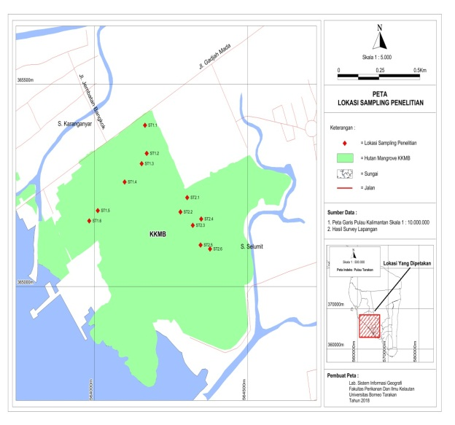Gambar 1. Lokasi pengambilan sampel

**Alat dan bahan**

Alat yang digunakan pada penelitian ini yaitu GPS (*Global Positioning System*), kamera, pulpen, kertas lakmus, *thermometer, hand refraktometer.* Adapun bahan yang di gunakan dalam penelitian ini yaitu buku, aquades, tali rapia.

**Metode penelitian**

Metode penelitian menggunakan metode deskriptif. Adapun prosedur penelitian yang akan dilaksanakan meliputi :

**Prosedur pengambilan sampel menggunakan metode transek kuadran**

Pengambilan sampel dilakukan pada saat surut dengan dua stasiun yang berbeda yaitu Stasiun 1 di daerah KKMB dan Stasiun 2 di perluasan KKMB. Masing-masing stasiun dilakukan sebanyak 6 transek/plot dengan ukuran 10x10 meter di lokasi KKMB Kota Tarakan pada tempat yang berbeda dengan metode purposive sampling(Efendi Yarsi *et al*., 2014).

Pengambilan sampel *T.telescopium* dilakukan pada surut terendahdan pengambilan data sekunder dari parameter pH, salinitas dan suhu (*In-situ*) dan untuk analisa sampel sedimen dilakukan di Laboratorium Tanah Fakultas Pertanian, Universitas Borneo Tarakan.

Berikut adalah gambar pengambilan dan desain teknik pengambilan sampel menggunakan transek pada stasiun KKMB (Gambar 2) dan stasiun perluasan KKMB (Gambar 3) sebagai berikut.

1. Stasiun 1 KKMB

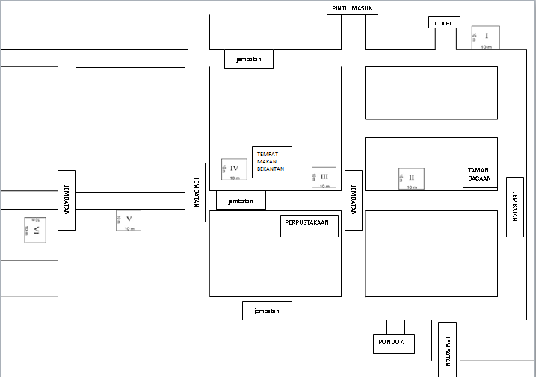

Gambar 2. Desain transek stasiun 1 KKMB

1. Stasiun 2 Perluasan KKMB

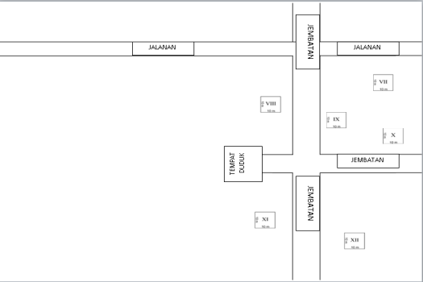

Gambar 3. Desain transek stasiun 2 Perluasan KKMB

**Prosedur pengukuran habitat perairan**

*Variabel suhu*

Suhu di ukur menggunakan termometer dengan mencelupkan kedalam perairan dan catat nilai suhu dalam termometer.

*Variabel salinitas*

Salinitas diukur menggunakan *hand-refraktometer* dengan meletakkan air dalam tiap transek sebanyak 1-2 tetes, kemudian catat hasil salinitas yang didapat.

*Variabel pH*

pH air diukur menggunakan kertas lakmus yang dimasukkan ke dalam air sampel, kemudian menyesuaikan hasil sampel air berdasarkan kriteria warna pH.

**Analisis Data**

Analisis kelimpahan temberungun *T.telescopium* berdasarkan jumlah individu per satuan luas menggunakan rumus sebagai berikut.

$$Ni=\frac{\sum{Ni}}{A}$$

Keterangan :

Ni = Kelimpahan Populasi (ind/m2)

∑Ni = Jumlah Individu

A = Luas (m2)

**HASIL DAN PEMBAHASAN**

**Deskripsi lokasi penelitian**

KKMB merupakan daerah tujuan ekowisata dan penelitian bertujuan untuk konservasi keanekaragaman jenis spesies baik biota akuatik maupun biota terrestrial seperti bekantan, elang bondol, monyet, kepiting bakau, owa-owa, kepiting warna-warni, tempakul, kadal, biawak, raja udang, burung, ular, siput hijau, pahut-pahut, kapah, temberungun, dan laba-laba.

Kawasan Konservasi Mangrove Bekantan yang ditujukan untuk melestarikan ekosistem mangrove dan satwa liar dalam perkembangannya diarahkan sebagai daerah tujuan ekowisata alternatif (Dinas Lingkungan Hidup dan SDA Kota Tarakan,2007 ; Yusuf, 2008). Menurut Kathiresan dan Bingham (2001), ekosistem mangrove dijumpai pada daerah tropis hingga *sub-*tropis yang dipengaruhi oleh salinitas dan suhu tinggi, substrat berlumpur, pasang surut air laut dan tanah *anaerobik*.

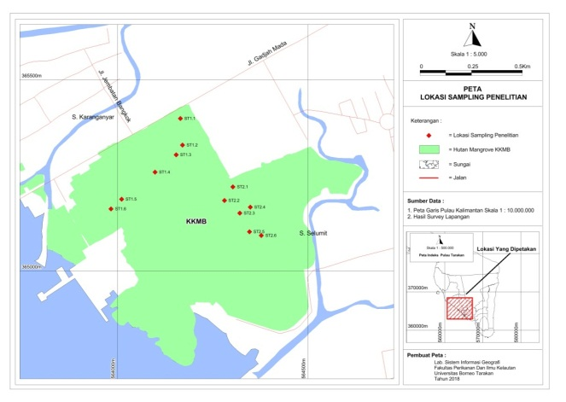

Gambar 3. Kawasan KKMB Kota Tarakan

**Struktur populasi *Telescopium***

Berdasarkan hasil penelitian di stasiun 1 KKMB dan 2 Perluasan KKMB, ditemukan spesies *T.telescopium* pada gambar 4.

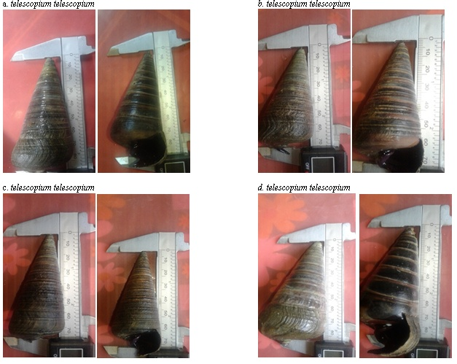

Gambar 4. Temberungun (*T. telescopium*)

Berdasarkan hasil penelitian yang diperoleh, didapatkan jumlah T.*telescopium* banyak ditemukan pada stasiun Perluasan KKMB sebanyak 61 individu dan stasiun KKMB sebanyak 53 individu. (Gambar 5).

Gambar 5. Jumlah T.*telescopium* di stasiun berbeda

**Substrat**

Tipe substrat berpengaruh terhadap sebaran dan keberadaan T.*telescopium* karena berkaitan dengan ketersediaan bahan organik bagi kelangsungan hidup. Nyabakken (1988) menjelaskan bahwa substrat dasar merupakan salah satu faktor ekologis utama yang berpengaruh terhadap struktur komunitas *makrobenthos*. Penyebaran *makrobenthos* dapat dengan jelas berkolerasi dengan tipe substrat. *Makrobenthos* yang mempunyai sifat pemakan deposit cendrung melimpah pada sedimen lumpur dan sedimen lunak yang merupakan daerah yang menggandung bahan organik tinggi. Odum (1993) menambahkan bahwa substrat dasar atau tekstur tanah dapat menentukan komposisi dan kelimpahan fauna invertebrate yang berasosiasi dengan mangrove terutama subrat dan salinitas dimana merupakan komponen yang sangat penting bagi kehidupan organisme.

Berikut ini adalah hasil komposisi substrat di KKMB Kota Tarakan.

Tabel 1. Komposisi substrat di KKMB

|  |  |  |  |  |
| --- | --- | --- | --- | --- |
| **Stasiun** | **Lokasi** | **Substrat (%)** | | |
| **Pasir** | **Debu** | **Liat** |
| 1 | KKMB | 19 | 48 | 33 |
| 2 | Perluasan | 17 | 51 | 32 |

Sumber. Hasil penelitian 2018

Berdasarkan hasil analisis penelitian (Tabel 1) terhadap substrat tanah pada dua stasiun berbeda di KKMB menjelaskan bahwa di stasiun KKMB terdapat jenis substrat dominan yaitu debu sebesar 48% menurut kriteria tabel segitiga tekstur dari USDA (*United State Departement Agriculture*) dan jenis substrat di stasiun Perluasan KKMB yang dominan adalah jenis debu sebesar 51%. Hal ini menjelaskan bahwa habitat gastropoda yang terdapat di KKMB merupakan habitat yang sesuai dengan *ecological preference* karena jenis substrat debu merupakan jenis berlumpur yang disukai gastropoda dalam melangsungkan hidupnya karena banyak makanan berupa unsur hara yang terkandung dalam substrat lumpur.

Peranan tekstur substrat dalam tanah memiliki korelasi yang kuat terhadap ketersediaan bahan organic yang terkandung dalam sedimen dan oksigen. Hal ini dijelaskan dalam Bengen (2001) bahwa jenis substrat mengandung pasir akan sedikit jumlah organisme dan nutrient di dalamnya karena partikel sedimen yang kecil akan menghanyutkan nutrient, dan apabila substrat halus biasanya nutrient yang terkandung di dalamnya cukup besar. Hal ini di dukung dengan pernyataan Riniatsih (2009) menjelaskan bahwa semakin halus tekstur substrat maka semakin banyak kandungan unsur hara. Selain itu pula pernytaan Romdhani (2016) menjelaskan bahwa substrat berlumpur kaya akan bahan organic. Sihombing *et al* (2013) menjelaskan bahwa tingginya kandungan lumpur dapat mendukung kehidupan gastropoda karena fraksi yang lebih halus akan mengakulasi bahan organic yang jauh lebih besar daripada sedimen yang cenderung substrat kasar.

* 1. **Kualitas Perairan**

Kualitas perairan memiliki peranan penting bagi kelangsungan hidup dalam hal ini adalah pertumbuhan dan perkembangan organisme perairan bagi *T.telescopium*. Sebaran distribusi *T.telescopium* yang seragam diduga karena banyaknya ketersediaan makanan (unsur hara) yang berkorelasi sangat kuat terhadap substrat habitat gastropoda T.*telescopium*  berupa debu (berlumpur) dan adanya intensitas cahaya matahari. Hal ini sesuai dengan Nyabakken (1992), yang menyatakan bahwa kualitas perairan berperan penting dalam mengatur kehidupan dan pola penyebaran organisme.

Berdasarkan hasil analisis penelitian yang dilakukan menunjukkan bahwa kualitas air selama penelitian berada pada kisaran normal untuk kehidupan gastropoda dan hasil pengukuran kualitas air pada dua stasiun berbeda (Tabel 2).

Tabel 2. Hasil analisis kualitas air

|  |  |  |  |
| --- | --- | --- | --- |
| **Variabel** | **Lokasi Penelitian** | | **baku mutu biota *)** |
| **stasiun 1** | **stasiun 2** |
| **KKMB** | **Perluasan KKMB** |
| pH | 7-8 | 7-8 | 7-8,5 |
| Suhu | 27-28 | 27-28 | 28-32 |
| Salinitas | 28-30 | 28 | s/d 34 |

*)Sumber : Baku mutu berdasarkan Kepmen - LH 51 Tahun 2004

Berdasarkan hasil analisis pada (tabel 2) bahwa pH dan suhu di dua stasiun berbeda memiliki nilai rata-rata yang sama, pada kisaran tersebut menunjukkan bahwa kedua stasiun tersebut sesuai dengan *ecological preference* dalam melangsungkan hidup gastropoda di ekosistem mangrove. Odum (1993), menyatakan gastropoda membutuhkan pH air kisaran 6,5-8,5 untuk kelangsungan hidup dan reproduksi. Menurut Effendi (2003) menyatakan sebagian besar biota akuatik sensitif terhadap perubahan pH dan menyukai nilai pH berkisar 7-8,5. Klein (1962) *dalam* Widiastuti (2001) menjelaskan bahwa jika perairan mengalami perubahan yang mendadak sehingga nilai pH melampaui kisaran tersebut akan mengakibatkan tekanan fisiologis biota yang hidup di dalamnya dan berakhir dengan kematian. Kisaran suhu yang ideal untuk pertumbuhan dan reproduksi gastropoda pada umumnya adalah 25-32 oC (Odum 1993). Menurut Hutabarat dan Evans (1985) yang menyatakan bahwa organisme laut mampu bertahan untuk hidup pada kisaran suhu perairan 25-32 oC. Suhu merupakan parameter penting dalam pertumbuhan dan perkembangan Gastropoda. Kisaran suhu yang masih ditoleransi oleh kehidupan organisme adalah 25-300C (Clark, 1997 *dalam* Rumaluntur, 2004).

Hasil pengukuran salinitas di kedua stasiun memiliki rata-rata berkisar 28–30‰, dimana kisaran tersebut merupakan kisaran normal sesuai *ecological preference* gastropoda dan kisaran salinitas yang ideal untuk pertumbuhan, hal ini sesuai dengan pernyataan Odum (1993) menjelaskan bahwa reproduksi gastropoda pada umumnya adalah 28–34‰. Alexander dan Rae (1979) menyatakan bahwa *T. telescopium* toleran terhadap salinitas berkisar 15-34‰. Salinitas dapat mempengaruhi penyebaran organisme benthos baik secara horizontal maupun vertikal. Secara tidak langsung mengakibatkan adanya perubahan komposisi organisme dalam suatu ekosistem (Odum, 1993). Gastropoda yang bersifat *mobile* mempunyai kemampuan untuk bergerak guna menghindari salinitas yang terlalu rendah. Kisaran salinitas yang optimal untuk kehidupan Gastropoda berada pada kisaran 28–34 ‰ (Carley, 1988 *dalam* Dharmawan, 1995). Effendi (2003) menjelaskan bahwa adanya kenaikan dan penurunan salinitas dipengaruhi oleh penguapan, makin besar tingkat penguapan air laut di suatu wilayah, salinitasnya tinggi dan sebaliknya pada daerah yang rendah tingkat penguapan air lautnya maka daerah itu rendah kadar garamnya (makin besar/banyak curah hujan di suatu wilayah laut maka salinitas air laut itu akan rendah dan sebaliknya makin sedikit/kecil curah hujan yang turun maka salinitas akan tinggi), makin banyak sungai yang bermuara ke laut tersebut maka salinitas rendah.

Berdasarkan penjelasan diatas dapat dikatakan bahwa lingkungan perairan KKMB dan Perluasan KKMB Kota Tarakan masih dikatakan layak untuk keberlangsungan hidup organisme khususnya *T.telescopium.* Menurut Kurniawan (2007), banyak atau tidaknya gastropoda di lokasi penelitian, dimungkinkan berhubungan dengan kondisi substrat atau tempat hidup dari masing–masing spesies. Keberadaan faktor makanan seperti detritus dan lingkungan juga sangat mendukung untuk kehidupan jenis-jenis gastropoda yang ditemukan.

* 1. **Kelimpahan *T.telescopium***

Hasil analisis penelitian terhadap kelimpahan total *T.telescopium* ditemukan bahwa tidak terdapat perbedaan signifikan antar kedua stasiun, hal ini dikarenakan kondisi habitat seperti substrat bertipe debu dan kualitas perairan yang memiliki kisaran nilai yang sama. Nilai rata-rata kelimpahan *telescopium* pada kedua stasiun dapat dilihat pada gambar dibawah ini.

Gambar 6. Rata-rata kelimpahan T.*telescopium*

Berikut adalah gambar grafik kelimpahan *T. Telescopium* per transek di kedua stasiun dapat dilihat pada grafik dibawah ini.

Gambar 7. Kelimpahan *T. telescopium*

Kelimpahan *T.telescopium* pada lokasi KKMB dan Perluasan KKMB tidak berbeda nyata, hal ini menjelaskan bahwa kondisi habitat kualitas perairan dan kondisi habitat substrat memiliki kesamaan yaitu berdebu halus. Rendahnya kelimpahan *T.telescopium* diduga disebabkan tingkat kerapatan mangrove yang lebih tinggi. Hal ini sesuai dengan pendapat penelitian dari Budiman (1991) yang mengemukakan *telescopium* menyukai tempat lahan mangrove terbuka (karena pohon tumbang), genangan air yang cukup luas dan banyak terkena cahaya matahari. Berdasarkan hasil penelitian yang dilakukan oleh Rahmawati (2011) menyatakan bahwa kelimpahan keong *telescopium* di lahan terlantar lebih besar dari pada kelimpahan *telescopium* di mangrove dan diduga *telescopium* tidak memiliki daya adaptasi tinggi terhadap predator.

Pada kedua stasiun KKMB kemelimpahan *T.telescopium* di duga disebabkan Karena adanya predator baik dari manusia (konsumsi) ataupun dari biota perairan seperti kepiting bakau. Menurut Ramamoorthi dan Narajan (1973 *dalam* Houbrick (1991) bahwa larva keong *T. Telescopium* bebas berenang di perairan yang disenangi oleh predator seperti kepiting bakau, burung dan mamalia. Hal ini didukung oleh Tryon (1882) *dalam* Houbrick (1991) bahwa *T. Telescopium* dewasa dimakan oleh kepiting (*Scylla serrata)* dan dimanfaatkan manusia sebagai makanan.

Sreenivasan dan Natarajan (1991) menyatakan bahwa pada umumnya makanan family *Potamididae* adalah bahan organik halus, partikulat detritus dan diatom yang mengendap di dasar perairan serta berbagai jenis alga. Banyaknya detritus (makanan) akan berpengaruh terhadap kelimpahan organisme. Menurut Houbrick (1991), *T. Telescopium* merupakan hewan pemakan detritus dan deposit dari hutan mangrove yang menjadi habitat alami *T. Telescopium.* Kordi (2012) menambahkan bahwa keberadaan mangrove secara biologis berperan penting sebagai tempat bertelur, sebagai tempat asuhan, sebagai tempat mencari makan dan sebagai tempat alami bagi biota.

Hubungan kelimpahan *T.telescopium* dengan substrat memiliki korelasi yang kuat karena mampu menyerap bahan organik. Tipe substrat berdebu halus kurang baik bagi pertumbuhan organisme perairan karena memiliki pertukaran air yang lambat dan dapat menyebabkan proses dekomposisi yang berlangsung di substrat pada keadaan anaerob (Nykbakken, 1988). Substrat yang kaya akan bahan organik biasanya didukung oleh melimpahnya fauna *deposit feeder* seperti siput atau gastropoda (Odum, 1993). Kemelimpahan gastropoda didukung oleh kualitas perairan salah satunya dari pH, suhu dan salinitas. Menurut Puspitasari (2012) bahwa nilai pH yang normal mengindikasikan jumlah bahan organik sedikit. Semakin banyak jumlah bahan organik yang terlarut maka akan mengakibatkan nilai pH menurun karena konsentrasi CO2 semakin meningkat akibat aktivitas mikroba dalam menguraikan bahan organik. Tinggi rendahnya variabel suhu di pengaruhi oleh penetrasi cahaya yang masuk, kondisi lingkungan yang terbuka mengakibatkan penetrasi cahaya menjadi lebih besar sedangkan kondisi lingkungan yang cenderung lebih terlindung dan padat mengakibatkan penetrasi cahaya lebih rendah. Menurut Kepmen LH Nomer 51 (2004), kadar salinitas yang baik untuk mendukung kehidupan biota khususnya pada ekosistem mangrove adalah ≤ 34 ppt. Bila salinitas rendah dan tinggi menyebabkan organisme di perairan akan sulit bertahan hidup bahkan menyebabkan kematian.

**KESIMPULAN**

Hasil penelitian didapatkan bahwa kelimpahan *T.telescopium* yang tertinggi terdapat di stasiun perluasan KKMB dengan nilai rata-rata 0,102 Ind/m2 dan terendah terdapat pada stasiun KKMB dengan nilai rata-rata 0,088 Ind/m2. Parameter yang mendukung sesuai dengan kualitas perairan yaitu suhu, salinitas, pH dan substrat debu sesuai dengan *ecological preference.*

**DAFTAR PUSTAKA**

Alexander, C. G. And J. C. Rae. 1974. The structure and formation of the crystalline style of *Telescopium telescopium* (Linnaeus) (Gastropoda: Prosobranchia. *The Veliger,* 17 (1):56-60.

Badan Pengelolaan Lingkungan Hidup.(2010). *Laporan penelitian KKMB Kota Tarakan*. Tarakan: Badan PengelolaanLingkungan Hidup.

Bengen, D. G. 2001. Sinopsis: Ekosistem dan Sumberdaya Alam Pesisir dan Laut. PKSPL-IPB,Bogor.

Daulay, 2013. Analisis Bakteri Clostridium perfringensi pada Sedimen di Perairan Bengkalis. Provinsi Riau. Skripsi Sarjana. Fakultas perikanan.

Efendi, Y., Firdaus, R dan Waraney, A. 2014. Kelimpahan Populasi Dan Perbedaan Morfometri *Telescopium Telescopium* Pada Habitat Mangrove Di Sungai Bongkok Kampung Bagan Tanjung Piayu Dan Di Sekitar TPA Punggur Kota Batam. SIMBIOSA, 3(1) :18-24.

Effendi, H. (2003). Telaah Kualitas Air Bagi Pengelolaan Sumber Daya dan Lingkungan Perairan. Yogyakarta: Kanisius. Halaman.168-169.

Hamsiah. 2000. Peranan keong bakau (*Telescopium telescopium*) sebagai biofilter dalam pengelolaan limbah budidaya tambak udang intensif. [Tesis].Bogor: Fakultas Perikanan dan Ilmu Kelautan. Institut Pertanian Bogor.

Hutabarat, S. And Evans, S.M. (2000). *Pengantar Oseanografi*. UI Press.

Keputusan Menteri Lingkungan Hidup Nomor 51 Tahun 2004 tentang Baku Mutu Air Laut Biota Laut: Lamp 3.

Klein, L. 1962. *River Pollution II. Causes and effects.*Butterworths, London.

Kordi K,M.G..H. 2012. Ekosistem Mangrove Potensi: Potensi, Fungsi dan Pengelolaan. Jakarta: Rineka Cipta.

Kurniawan. 2007. Fungsi dan Peranan Gastropoda di Ekosistem Mangrove. Fakultas Pasca Sarjana Universitas Indonesia.

Kurniawati, A., Bengen, D. G., Maddupa Hawis. 2014. Kondisi Rawa Mangrove Dan Kepadatan *Telescopium Telescopium* Di Kawasan Laguna Segara Anakan, Kabupaten Cilacap. Jurnal Oseanologi dan Limnologi di Indonesia. Vol.40, No.2, Agustus 2014:221-234.

Nana Syaodih Sukmadinata. 2007. Landasan Psikologi Proses Pendidikan. Bandung: PT Remaja Rosdakarya.

Nybakken JW. 1988. *Biologi Laut Suatu Pendekatan Ekologis.* Alih Bahasa Eidman M. Bengen DG. Hutomo M. Sukarjo S. PT Gramedia. Jakarta.

Odum, E. P. (1996). Dasar-Dasar Ekologi Edisi ketiga. Yogyakarta: Gadjah Mada University Press.

Odum, E. P. 1993. *Dasar – Dasar Ekologi.* Terjemahan Tjahjono Samingan. Yogyakarta : Gadjah Mada University Press

Oemarjati, Boen S. Dan Wisnu Wardhana. 1990. Taksonomi Avertebrata (Pengantar Praktikum Laboratorium)*.* UI Press. Jakarta.

Puspitasari, Niken. 2012. Keanekaragaman Makrozoobenthos Di Perairan Desa Malang Rapat Kecamatan Gunung Kijang Kabupaten Bintan Provinsi Kepulauan Riau. Skripsi Universitas Maritim Raja Ali Haji. Tanjung pinang.

Radjasa, O.K., Y. M. Vaske., G. Navarro., H. C. Vervoort., K. Tenney., R. G. Linington., and P. Crew. (2011), Bioorg. Med. Chem. Vol. 19. pp 6658-6674.

Rahmawati, G. 2011. Ekologi Keong Bakau (*Telescopium Telescopium*, Linnaeus 1758) pada Ekosistem Mangrove Pantai Mayangan. Jawa Barat. Skripsi Sarjana. Fakultas Perikanan dan Ilmu Kelautan, Institut Pertanian Bogor, Bogor.

Riniatsih, I dan Kushartono EW. 2009. Substrat Dasar dan Parameter Oseanografi Sebagai Penentu Keberadaan Gastropoda dan Bivalvia di Pantai Sluke Kabupaten Rembang. *Ilmu Kelautan* 14(1):50-59.

Sihombing, B., Nasution Syafruddin dan Efriyeldi. 2013. Distribusi Kelimpahan Gastropoda *(Telescopium Telescopium)* di Ekosistem Mangrove Muara Sungai Dumai. Sumatera

Suhardjono, & R. Abdulhadi. 1999. Hutan Mangrove di Kepulauan Derawan, Kabupaten Berau, Kalimantan Timur.

Wijayanti, H. 2007. Kajian Kualitas Perairan di Pantai Kota Bandar Lampung Berdasarkan Komunitas Hewan Makrobentos [Tesis]. Universitas Diponerogo. Semarang.